Муниципальное бюджетное дошкольное образовательное учреждение
«Детский сад «Золотой ключик» с.Мирное»
Симферопольского района Республики Крым
ОКПО 00834797, ОГРН 1159102031692, ИНН/ КПП 9109010451/910901001,
Ул. Белова, дом 2а, с.Мирное, Симферопольский район, Республика Крым, 297503
тел/факс 0(652)59-85-07, e-mail:galina_guda@mail.ru

ОТЧЕТ
о результатах деятельности ресурсного центра
МБДОУ «Детский сад «Золотой ключик» с.Мирное»
Симферопольского района Республики Крым
за I полугодие 2021 г

с. Мирное, 2021г.
ИНФОРМАЦИОННАЯ КАРТА
деятельности ресурсного центра
- Данные об образовательном учреждении

№ | Параметры информации | Содержание информации
 | Полное наименование образовательного учреждения | Муниципальное бюджетное дошкольное образовательное учреждение «Детский сад «Золотой ключик» с. Мирное»  Симферопольского района Республики Крым  МБДОУ «Детский сад «Золотой ключик» с. Мирное»  Симферопольского районаРеспубликиКрым
 | Адрес образовательного учреждения, телефон, E–mail, Web-site | 297503, Российская Федерация, Республика Крым, Симферопольский район, с. Мирное, ул. Беловадом 2а  Телефон: 3(652)59-85-07  E–mail: galina_guda@mail.ru
- Данные о контактном лице по вопросам организации работы ресурсного центра

№ | Параметры информации | Содержание информации
2.1. | Фамилия, имя, отчество,  должность, телефон, E–mail | Петрушина Галина Богдановна, заведующий ДОУ,  Телефон: +7 (978) 723-42-89  E–mail: galina_guda@mail.ru
- Данные о масштабе работы

№ | Параметры информации | Содержание информации
3.1. | Масштаб | Белогорский район
3.2. | Документ о присвоении статуса ресурсного центра | Приказ Министерства образования, науки и молодежи Республики Крым от 20.02.2019 № 324 «О создании ресурсных центров на базе дошкольных образовательных учреждений»  Приказ управления образования администрации Симферопольского района Республики Крым от 20.03.2019 № 247 «О создании ресурсного центра на базе дошкольного образовательного учреждения».
3.3. | Статус | Республиканский ресурсный центр
- Данные о содержании работы

№ | Параметры информации | Содержание информации
 | Направление деятельности  в 2021 году | Системный подход в проектировании развивающей предметно-пространственной среды и развитие материально-технического обеспечения ДОУ в современных условиях

Цели и задачи деятельности Ресурсного центра
Цель: Формирование трехвекторного, единого образовательного пространства в дошкольных образовательных учреждениях Республики Крым с учетом требования ФГОС ДО и отражением регионального компонента.

Задачи:
- Изучить новые подходы и принципы в организации РППС ДОУ.
- Повысить уровень профессиональной компетенции по направлению деятельности.
- Разработать рекомендации для педагогов по совершенствованию РППС для каждой возрастной группы.
- Разработать модели проектирования развивающей предметно-пространственной среды, способствующей полноценному развитию детей с учетом их потребностей и интересов, обеспечивающую дошкольникам максимальный психологический комфорт и соответствующую санитарно-гигиеническим нормам.
- Содействовать сотрудничеству детей и взрослых для создания комфортной развивающей предметно-пространственной среды.

Планируемый результат реализации плана:
- Построение современной комфортной развивающей предметно-пространственной среды и обучающего пространства в соответствии с требованиями ФГОС ДО
- Оптимизация функционирования действующей экономической модели учреждения за счёт повышения эффективности использования бюджетных и внебюджетных средств (спонсорских и благотворительных поступлений в общем объёме финансовых поступлений). Улучшение материально-технической базы.
- Повышение образовательного уровня и квалификации педагогов в вопросах инновационного подхода к созданию развивающей предметно-пространственной среды.
- Умение проектировать, представлять и защищать реализуемую модель организации развивающей предметно-пространственной среды группы с учетом возрастных и индивидуальных особенностей детей, задач основной образовательной программы ДО, рабочей программы.
- Повышение эффективности педагогической деятельности по организации развивающей предметно-пространственной среды, выраженной образовательными (интеллектуальными, личностными, физическими качествами) и личностными достижениями детей каждой возрастной группы.
- Обобщение опыта работы по организации развивающих центров активности детей в предметно-пространственном окружении на принципах интеграции образовательных областей основной образовательной программы ДО.

Основные принципы построения деятельности в 2021 году.
- принципы научной обоснованности и практической применимости;
- принцип системности;
- принцип непрерывности и преемственности;
- принцип вариативности;
- принцип создания благоприятной социальной ситуации развития каждого ребёнка в соответствии с его возрастными и индивидуальными особенностями и склонностями.

ОТЧЕТ О РЕЗУЛЬТАТАХ ДЕЯТЕЛЬНОСТИ РЕСУРСНОГО ЦЕНТРА
Деятельность ресурсного центра муниципального бюджетного дошкольного образовательного учреждения «Детский сад «Золотой ключик» с. Мирное» Симферопольского района Республики Крым в 2021г.-2023г. направлена на решение вопросов системного подхода в проектировании развивающей предметно-пространственной среды и развитие материально-технического обеспечения ДОУ в современных условиях. Данное направление работы РЦ было определено Министерством образования, науки и молодежи Республики Крым в рамках семинара для методистов муниципальных методических служб, курирующих вопросы дошкольного образования, руководителей ресурсных центров по реализации основной образовательной программы дошкольного образования, который прошел 12.02.2021г. в формате онлайн трансляции.
Реализация системного подхода в проектировании развивающей предметно-пространственной среды и развитие материально-технического обеспечения ДОУ в современных условиях будет осуществлять в трех-векторном направлении:
-развивающая предметно-пространственная среда групп МБДОУ Ресурсного центра;
-развивающая предметно-пространственная среда помещений МБДОУ (вестибюли, холлы, рекреации и т.д.);
-развивающая предметно-пространственная среда уличного пространства (территория и прогулочные площадки).
Исходя из вышеизложенных направлений, ресурсным центром муниципального бюджетного дошкольного образовательного учреждения «Детский сад «Золотой ключик» с. Мирное» разработан и утвержден план работы на 2021г. , с целью изучения вопроса создания развивающей предметно-пространственной среды групп муниципального бюджетного дошкольного образовательного учреждения в соответствии с ФГОС ДО.
Вопросы организации работы ресурсного центра были рассмотрены на заседании рабочей группы ресурсного центра дошкольного образовательного учреждения .
Рабочей группой ресурсного центра изучены нормативные документы, регламентирующие организацию развивающей предметно-пространственной среды дошкольной образовательной организации.
С целью анализа состояния развивающей предметно-пространственной среды (РППС) в групповых помещениях дошкольного учреждения и соответствия РППС принципам построения развивающей предметно-пространственной среды и требованиям Основной образовательной программы в рамках ФГОС ДО 17.02.2021г. в МБДОУ «Детский сад «Золотой ключик» с.Мирное» была проведена работа по анализу организации развивающей предметно-пространственной среды (далее РППС) средней групп №5 «Сказка» и старшей группы №8 «Почемучки». Для проведения анализа РППС был использован диагностический инструментарий (чек-лист) по наполнению развивающей предметно-пространственной среды. (https://mirnoe.caduk.ru/mconstr.html?page=/p90aa1.html ).
Развивающая предметно – пространственная среда в группах ДОУ находится в процессе развития и формируется с учётом ФГОС ДО, и даёт возможность развивать каждого ребёнка, с учётом его склонностей, интересов, уровня активности. Несмотря на многообразие игрушек в группах, все же существует дефицит современных, развивающих познавательных игр. Во всех возрастных группах дошкольного учреждения ДОУ отмечаются разнообразные подходы воспитателей к организации РППС в соответствии требований ФГОС ДО и реализуемой ООП ДОУ. Педагогами проведена большая творческая работа по оформлению игрового пространства и обеспечению надлежащих условий для формирования личностных качеств дошкольников.
Однако, следует отметить отсутствие в организации РППС следующих показателей, входящих в алгоритм чек-листа:
- в РППС старшей группы отсутствует уголок уединения, тема недели не достаточно отражается в содержании РППС (отсутствует педагогическая находка), не оформлены детские Портфолио воспитанников. В организации РППС не отражены приоритетные направления работы педагогов.
- в РППС средней группы отсутствует уголок уединения, для игр в мини группах не применяются перегородки и ширмы, не оформляются тематические выставки и музеи. В организации РППС не отражены приоритетные направления работы педагогов, отсутствует возможность корректировать, дополнять и развивать группу самими детьми.
В рамках работы по повышению уровня профессиональной компетенции воспитателей и специалистов в вопросах создания предметно- пространственной среды ДОУ в соответствии с ФГОС ДО проведено анкетирование, в котором приняло участие 15 педагогов. Педагоги дали определение понятию «Предметно-пространственная среда» и характеристику нормативно-правовой основы принципов построения предметно-пространственной среды групп.

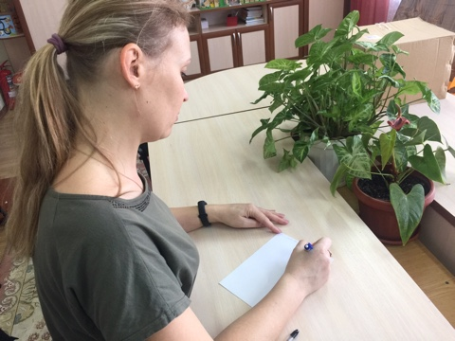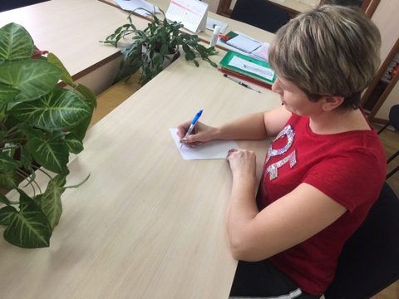

Проведены консультации: «Нормативно – правовые основы организации предметно-пространственной среды ДОУ на современном этапе», «Региональный компонент в содержании развивающей предметно-пространственной среды». (https://mirnoe.caduk.ru/mconstr.html?page=/p90aa1.html ).
18.01.2021г. в Министерстве образования, науки и молодежи Республики Крым в режиме видеоконференцсвязи состоялся семинар-практикум по теме «Республиканская оценка качества дошкольного образования в условиях реализации федерального государственного образовательного стандарта дошкольного образования».
Главной задачей семинара-практикума было ознакомление методистов муниципальных методических служб, курирующих вопросы дошкольного образования и руководителей ресурсных центров по реализации основной образовательной программы дошкольного образования с процедурой работы с оценочными средствами для проведения оценки качества дошкольного образования Республики Крым.
По организации работы по разработке единой региональной системы оценки качества дошкольного образования выступила методист центра развития дошкольного и начального образования КРИППО Марина Красеха.
Практическую часть семинара представила в своём выступлении методист МБУ дополнительного профессионального образования «ИМЦ» г. Симферополя Наталья Макарчук с темой «Оценка качества дошкольного образования: стратегия и инструментарий».
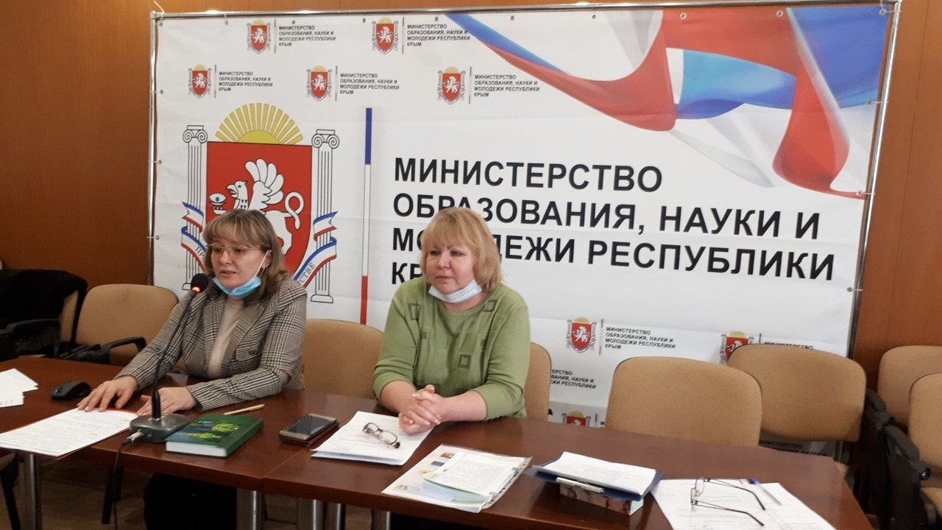
Внепланово 13 марта 2021 года состоялся семинар для старших воспитателей Симферопольского района. Тема: «Алгоритм оценки (анализа) развивающей предметно-пространственной среды в старшей группе ДОУ», в процессе которого руководители рабочих групп ресурсных центров познакомили слушателей с требованиями к организации пространства групп и алгоритмом оценивания РППС республиканской системы оценки качества дошкольного образования.

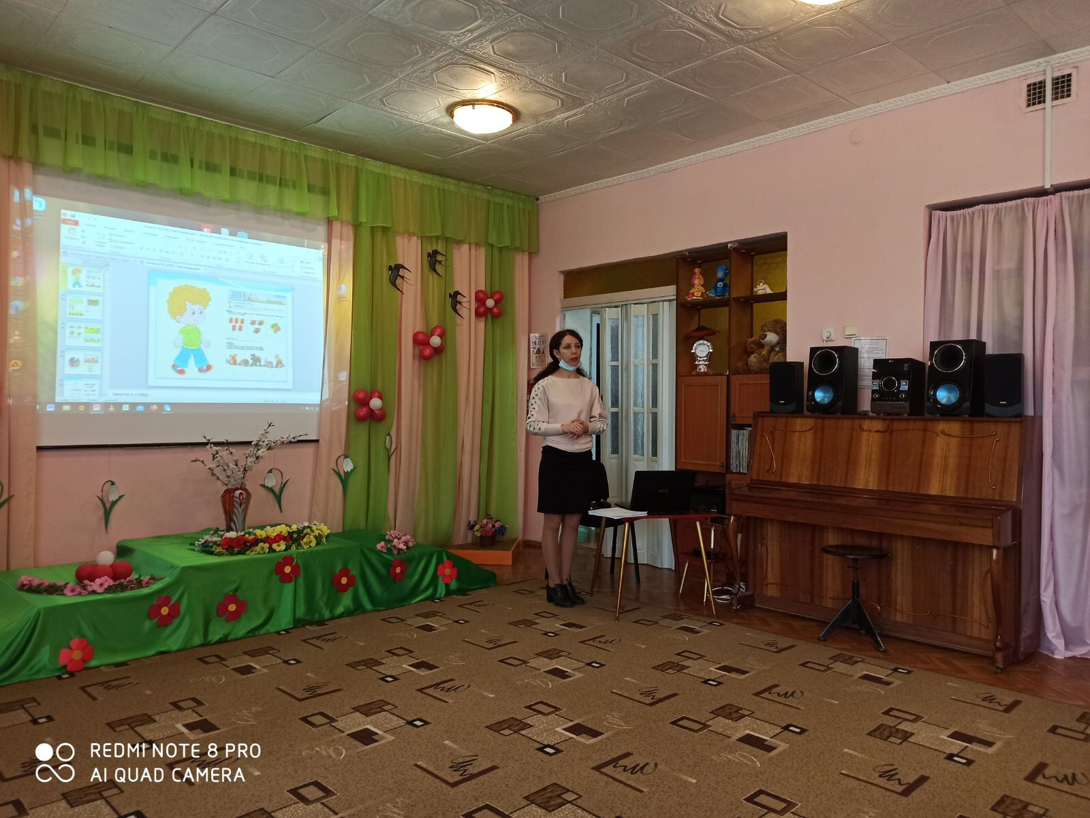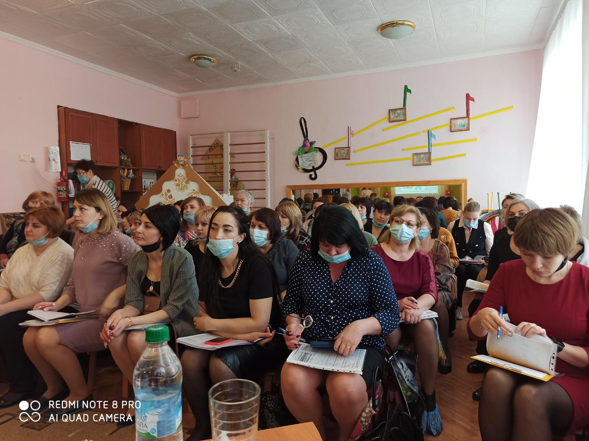

22.04.2021г. в рамках работы ГБОУ ДПО РК КРИППО был проведен республиканский семинар-практикум для методистов муниципальных методических служб, курирующих дошкольное образование, руководителей и старших воспитателей ресурсных центров «Внедрение инновационных технологий, авторских программ и методик с целью реализации основной образовательной программы дошкольного образования».

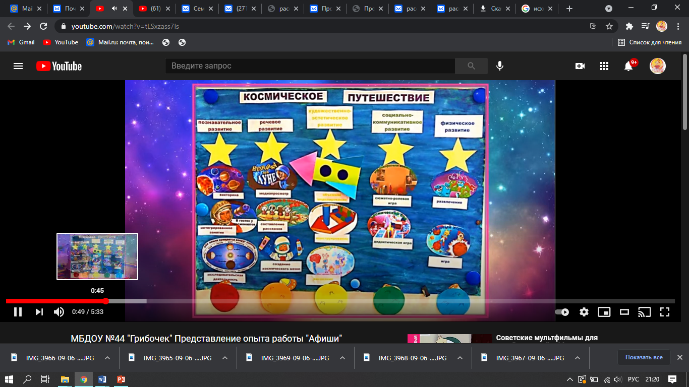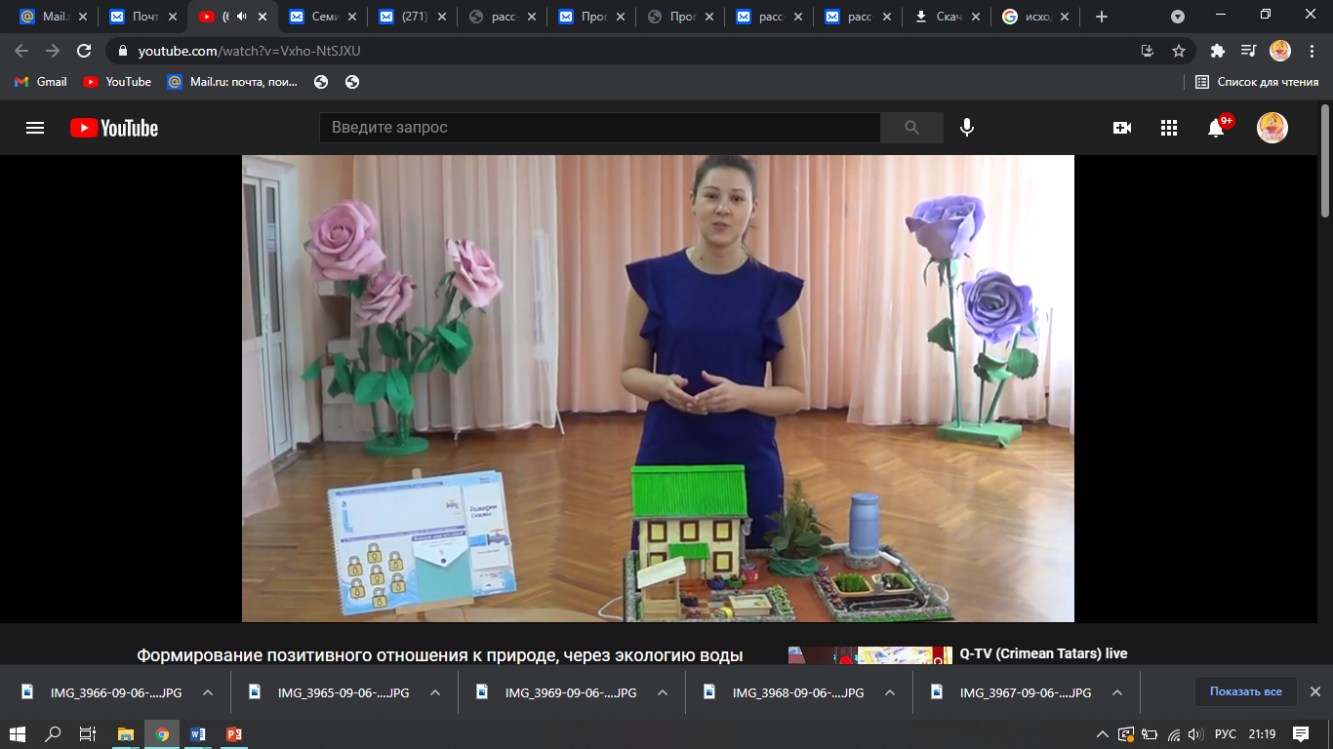

Согласно приказу управления образованием администрации Симферопольского района от 13.05.2021 г. №446 «О проведении выездов по апробации оценочных средств республиканской системы оценки качества дошкольного образования», на основании приказа Министерства образования, науки и молодежи Республики Крым от 13.04.2021 №631 «О создании экспертной комиссии по проведению апробации оценочных средств республиканской системы оценки качества дошкольного образования» экспертной комиссией в составе Аметовой Л. М. и Арсеменко Е. М. были осуществлены выезды в семь дошкольных учреждений Симферопольского района с целью апробации оценочных средств республиканской системы оценки качества образования. По итогам апробации оценочных средств в Симферопольском и Раздольненском районах составлен аналитический отчет и отправлен в ГБОУ ДПО РК КРИППО.

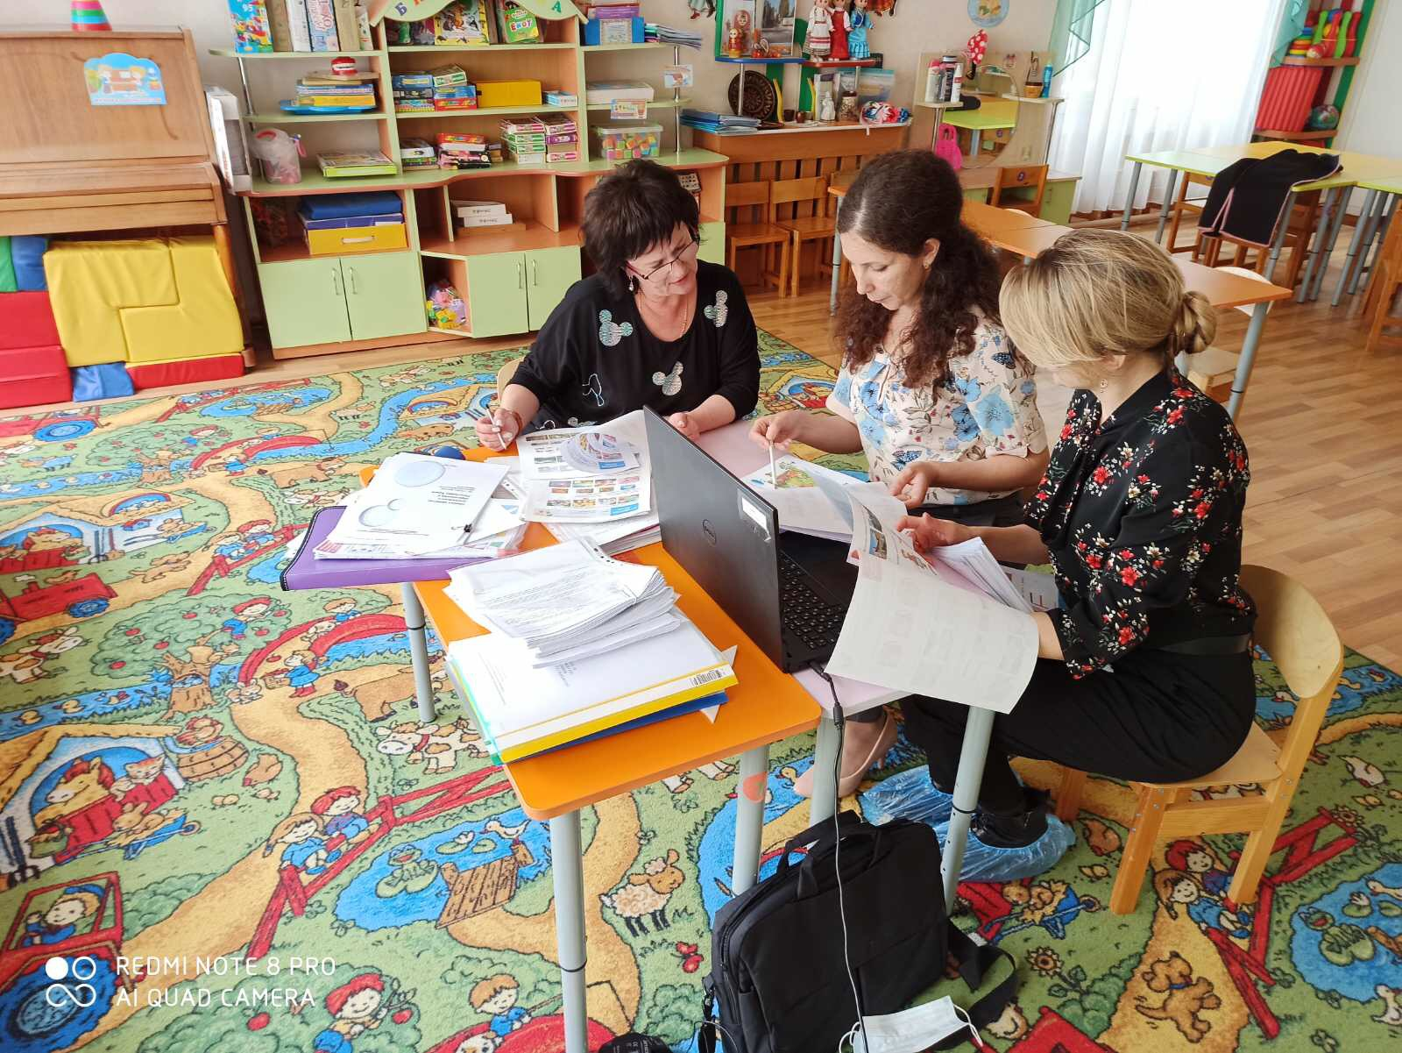
Итоги деятельности ресурсного центра за 2020г. были подведены в рамках круглого стола, который состоялся 26 января 2021 года на базе ресурсного центра «Детский сад «Золотой ключик» с. Мирное» с участием:
- руководителей двух ресурсных центров Симферопольского района,
- руководителей и старших воспитателей опорных ресурсных центров Симферопольского района,
- методиста МБОУ ДО «ЦДЮТ» Эмираметовой И.В.,
- начальника отдела общего и дошкольного образования управления образованием администрации Симферопольского района Федотовой В. М.
Руководители рабочих групп ресурсного центра МБДОУ «Детский сад «Золотой ключик» с. Мирное»старший воспитатель Аметова Л.М. и ресурсного центра МБДОУ «Детский сад «Солнышко» пгт. Гвардейское» заместитель заведующего Арсеменко Е. М. выступили с отчетами о результатах деятельности ресурсных центров по формированию региональной системы оценки качества дошкольного образования по образовательной области (Познавательное развитие) направление ФЭМП.

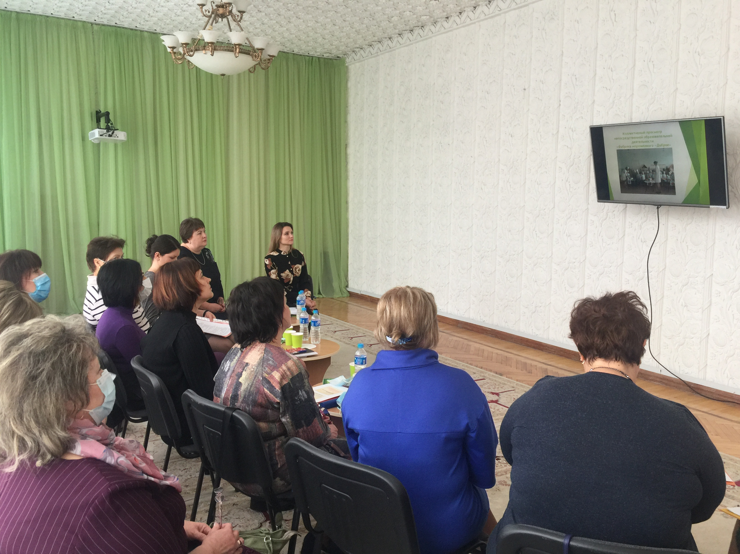

Вид деятельности | Содержание работ  (описание) | Примерная дата  реализации работ | Отметка о выполнении
Совещание по вопросам организации работы в рамках ресурсного центра | Разработка направлений работы ресурсного центра.  Утверждение рабочей группы ДОУ по реализации деятельности ресурсного центра. | Январь | Выполнено  https://mirnoe.caduk.ru/mconstr.html?page=/p90aa1.html
Цикл педагогических чтений | Изучение нормативных документов, регламентирующих организацию развивающей предметно-пространственной среды дошкольной образовательной организации, выбор оборудования, учебно-методических и игровых материалов; современных научных разработок в области предметно-пространственной среды | Февраль-март | Выполнено
Анкетирование педагогов | Создание развивающей предметно-пространственной среды в ДОУ в соответствии с ФГОС ДО» | Февраль | Выполнено
Консультация для педагогов | «Нормативно-правовая основа принципов построения РППС ДОУ в соответствии с требованиями ФГОС ДО. Подбор оборудования, учебно-методических и игровых материалов» | Март | Выполнено  https://mirnoe.caduk.ru/mconstr.html?page=/p90aa1.html
Консультация для педагогов | «Региональный компонент в содержании развивающей предметно-пространственной среды» | Апрель | Выполнено  https://mirnoe.caduk.ru/mconstr.html?page=/p90aa1.html
Административный контроль | Анализ организации развивающей предметно-пространственной среды в соответствии с требованиями ФГОС ДО. | Апрель | Выполнено
Анкетирование родителей (законных представителей) | «Оценка развивающей предметно-пространственной среды группы» | Май | Выполнено
Развитие материально-технической базы ДОУ | Подбор и приобретение необходимых игрушек, дидактических пособий, детской и игровой мебели и игровых уголков | Июнь-август | Выполняется
Участие в семинарах, семинарах-практикумах, совещаниях, форумах МОНМ РК, КРИППО по данному направлению | Совещание для специалистов муниципальных образований, курирующих дошкольное образование «Методические рекомендации по работе с инструментарием республиканской оценки качества дошкольного образования в Республике Крым» | 15.01.2021г. | Выполнено
 | Семинар для руководителей ресурсных центров, созданных на базе муниципальных дошкольных образовательных учреждений «Системный подход в проектировании развивающей предметно-пространственной среды и развитие материально-технического обеспечения ДОУ в современных условиях. План работы на 2021 год». | 12.02.2021г. | Выполнено
 | Постоянно действующий семинар по теме «Внедрение инновационных технологий, авторских программ и методик с целью реализации основной образовательной программы дошкольного образования» (из опыта работы ДОО Бахчисарайского района)  ГБОУ ДПО РК КРИППО | 22.04.2021г. | Выполнено

Руководитель ресурсного центра,
заведующий МБДОУ Г.Б. Петрушина

